**APARTADO 1:** realiza un programa llamado *suma* que permita la carga de dos números enteros en controles de tipo *EditText (Number).* Mostrar dentro de los mismos controles *EditText* mensajes que soliciten la carga de los valores. Disponer un *Button* para sumar los dos valores ingresados y muestre la suma en otra actividad, cambiando a través de un *Intent*.

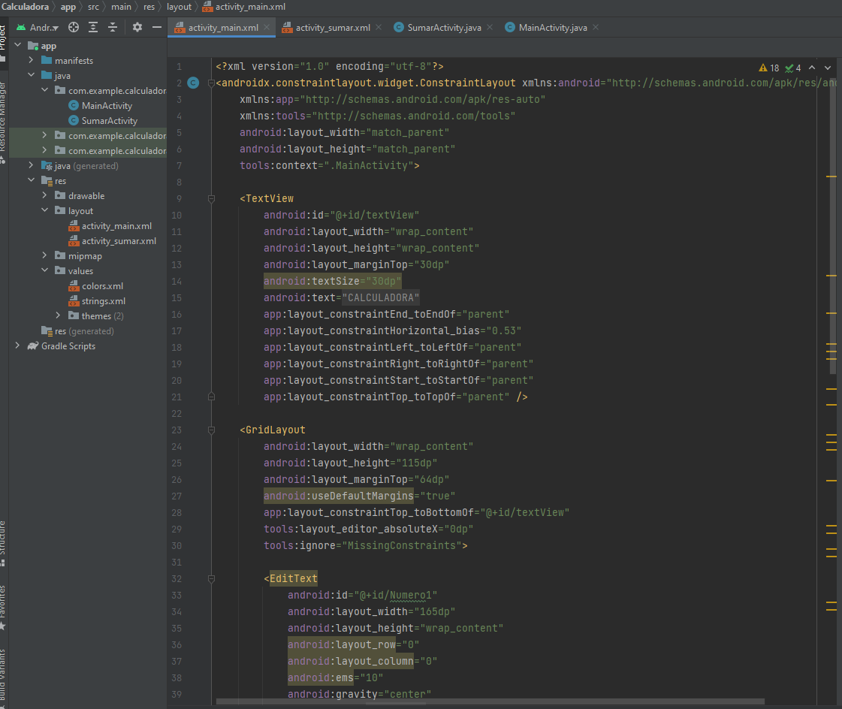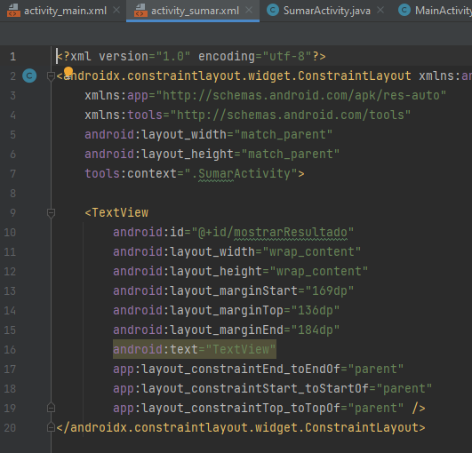

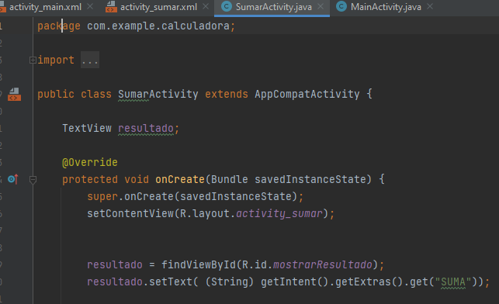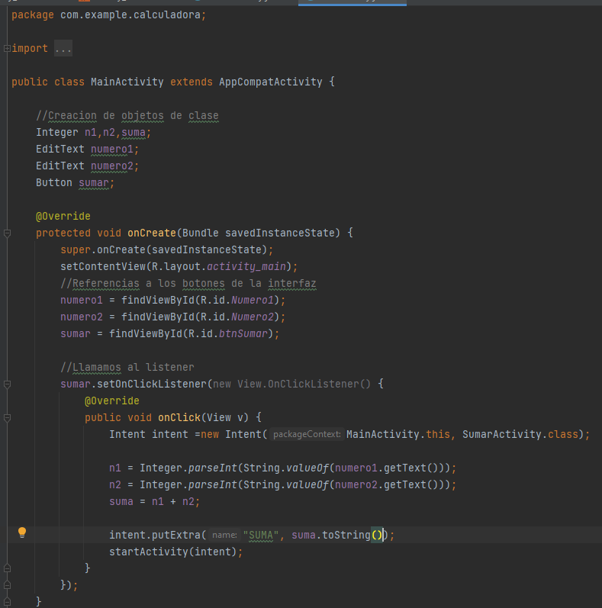

**APARTADO 2:** aplicación llamada *mayordeedad* que pida el nombre de un

usuario y su edad, para que al presionar un botón se abra otra actividad y le muestre:

* Si es menor de edad: una imagen de un juguete (con un mensaje de que todavía no está preparado).
* Si es mayor de edad: una imagen de un coche.

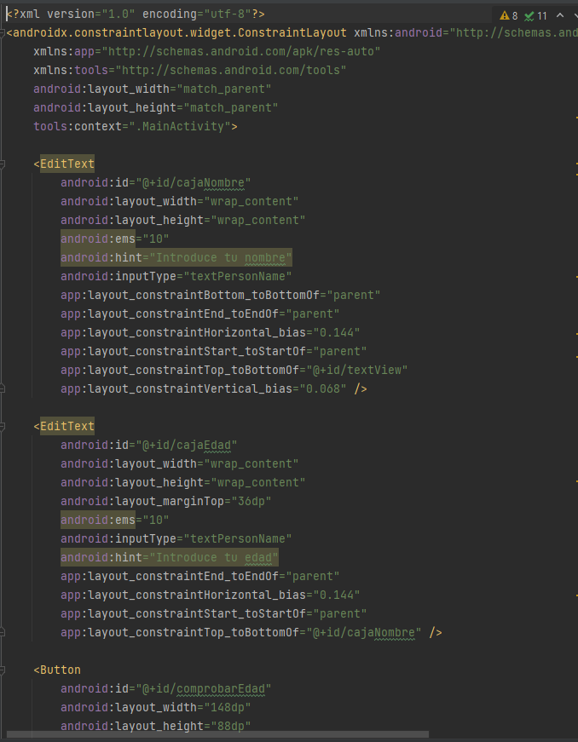

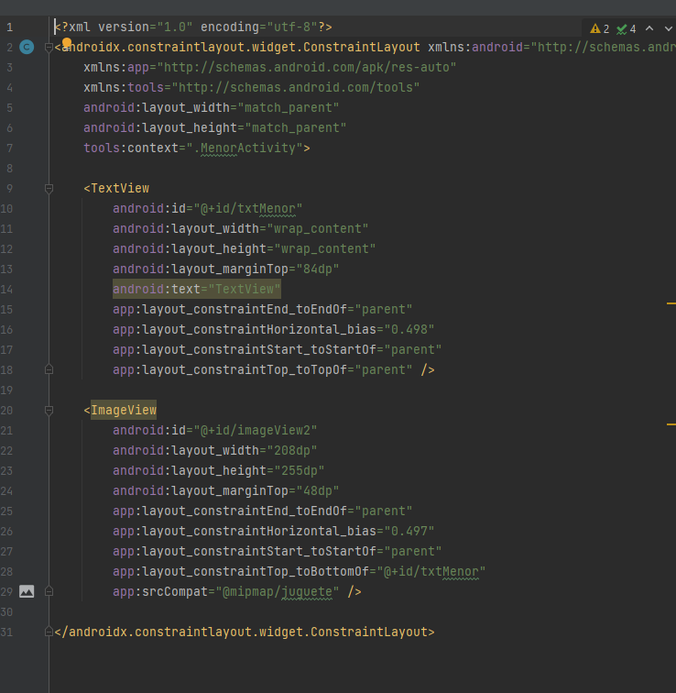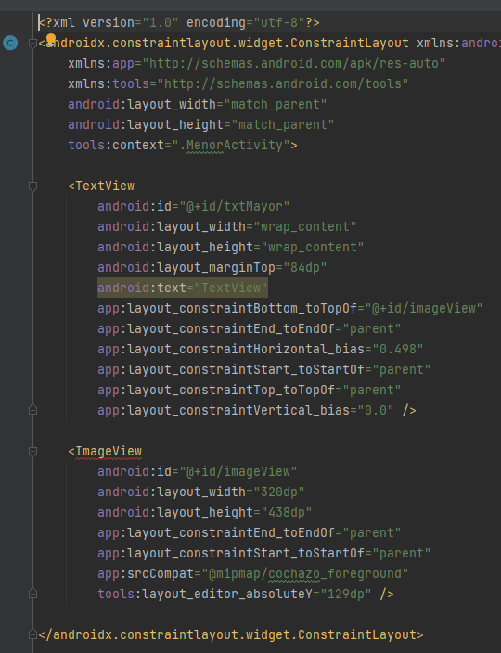

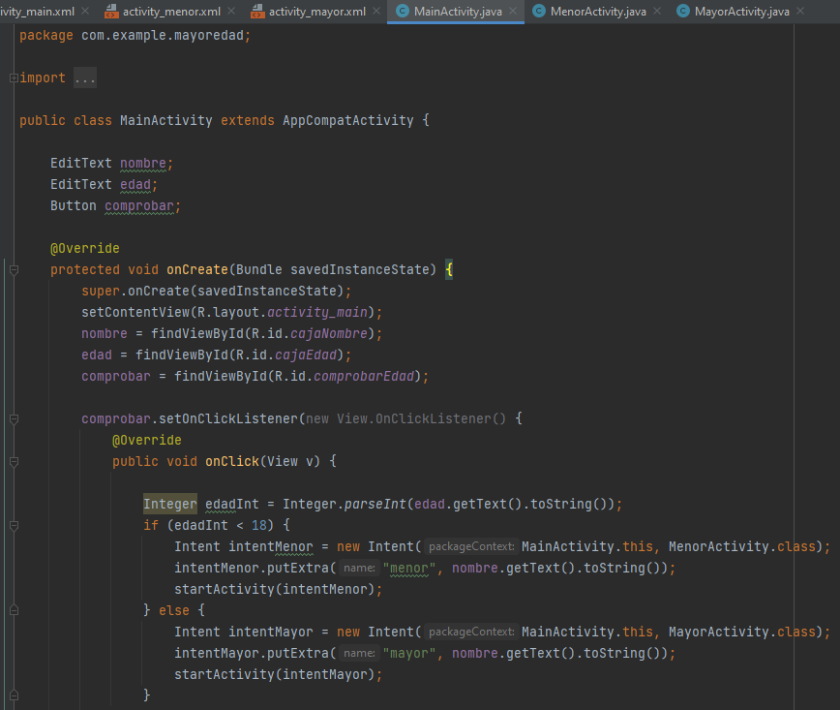

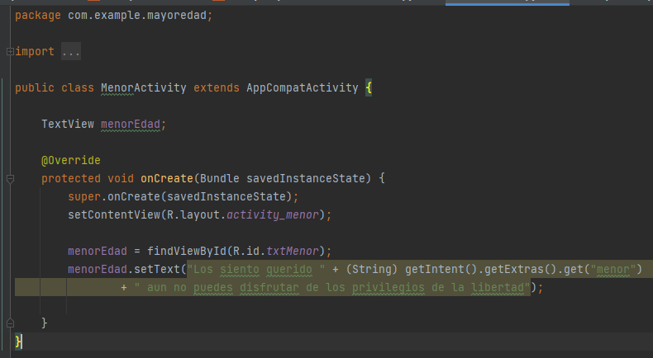

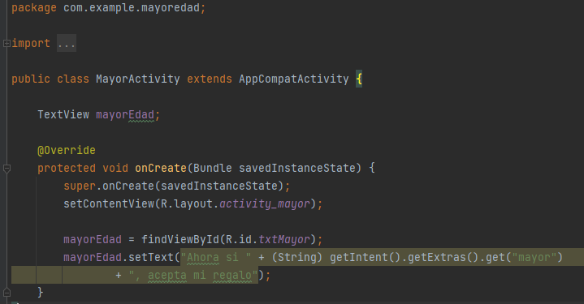

**APARTADO 3:** Aplicación Android que muestre la siguiente pantalla.

Cada vez que se pulse un botón deberá aparecer la imagen correspondiente, por defecto aparecerá la imagen que se muestra en la pantalla.

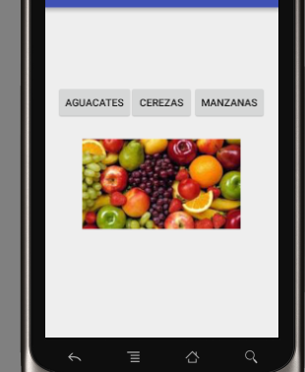

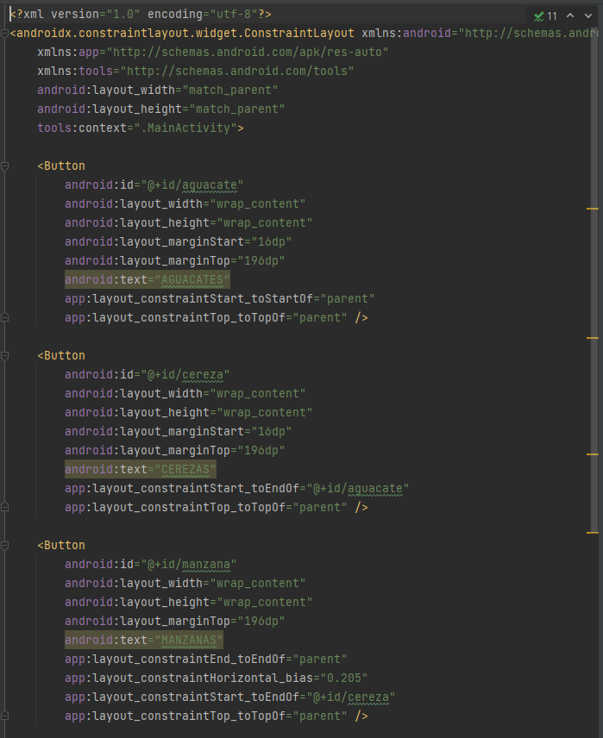

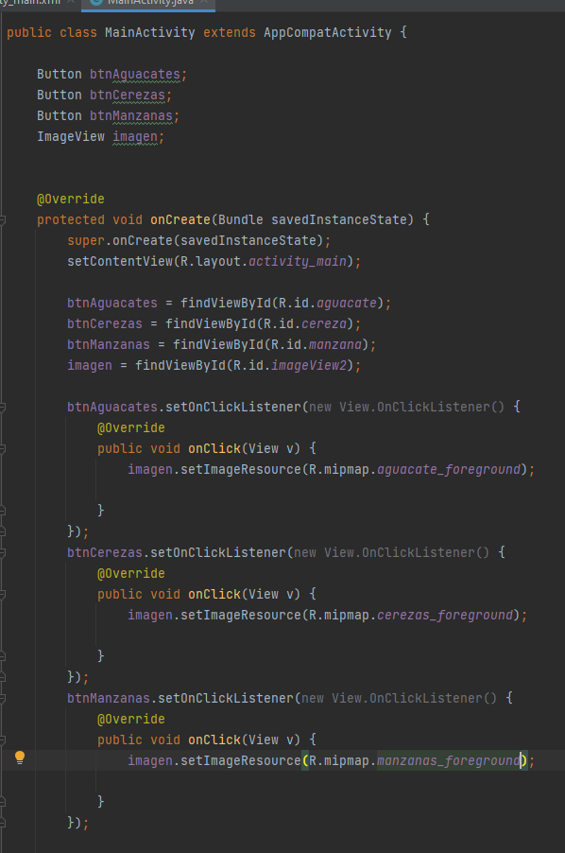

**APARTADO 4:** Aplicación Android que muestre la siguiente pantalla.

El usuario tecleará una a, una c o una m. Cuando pulse el botón MOSTRAR deberá mostrarse la imagen de un aguacate, una cereza o una manzana, respectivamente.

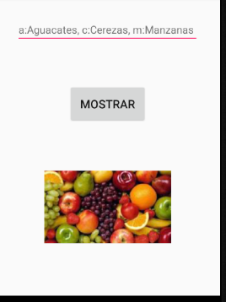

**SOLUCIÓN**

